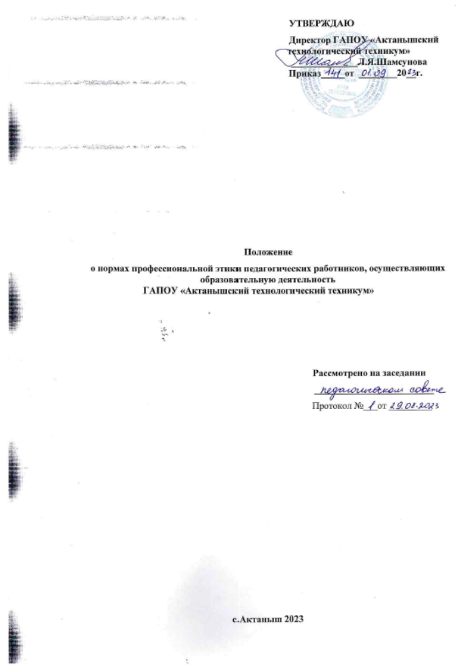

I ОБЩИЕ ПОЛОЖЕНИЯ
  - Настоящее Положение является нормативным локальным актом ГАПОУ «Актанышский технологический техникум» (далее– Техникум) и обязательно к исполнению всеми участниками образовательных отношений.
  - Настоящее Положение разработано в соответствии с нормативными документами:
- Конституцией РФ;
- Законом Российской Федерации от 21.12.2012 года № 273-ФЗ «Об образовании»,
- Законом Республики Татарстан от 22.07.2013 года № 68 – ЗРТ « Об образовании»;
- Порядком организации и осуществления образовательной деятельности по образовательным программам среднего профессионального образования от 14 июня 2013 года № 464;
- Уставом Техникума.
  - Настоящее Положение вводится в целях организации единого педагогического подхода в обучении и воспитании; осуществления единых требований к педагогическим работникам Техникума; создания комфортных условий для обучающихся, педагогических работников и родителей обучающихся, обеспечения микроклимата доверия и сотрудничества.
  - Единые требования к педагогическому коллективу со стороны администрации Техникума призваны улучшить условия работы для всех участников образовательного процесса.
  - Выработанные нормы профессиональной этики обязательны для всех педагогических работников независимо от занимаемой должности, преподаваемого предмета, наличия наград и поощрений, стажа педагогической работы.

II ЭТИЧЕСКИЕ НАЧАЛА ПЕДАГОГИЧЕСКОЙ ДЕЯТЕЛЬНОСТИ

  - Профессиональным долгом педагогического работника является приоритет интересов педагогического процесса над личным интересом, так как педагогический работник Техникума наделен полномочиями воспитывать будущих граждан страны.
  - Педагогический работник Техникума не имеет морального права даже мысленно допустить возможность игнорирования или нарушения требований действующего законодательства, норм общественной морали, интересов учащихся, родителей (законных представителей), особенно социально незащищенных групп населения, других работников Техникума.
  - Моральным долгом педагогического работника является соблюдение основного правила нравственности: "не делай другому того, что не желаешь себе".
  - Педагогический работник наряду с правовой ответственностью за дисциплинарные проступки, за нарушение норм делового поведений и профессиональной этики несет моральную ответственность в форме осуждения коллег, негативной оценки личных качеств руководителем Техникума и исключения возможности карьерного роста.
  - Нравственной обязанностью педагогического работника является достижение такого уровня добросовестного отношения к работе, профессионализма и компетентности, соблюдения требований трудовой дисциплины, который обеспечивает эффективную реализацию должностных обязанностей как важнейшей составляющей механизма педагогической деятельности.
  - Элементом профессиональной этики педагогического работника должно быть глубокое убеждение в том, что признание, соблюдение и защита прав и свобод всех участников образовательного процесса являются основополагающими нормального функционирования Техникума.
  - Недопустимо с позиций профессиональной этики влияние личных, имущественных, и иных интересов на выполнение педагогическим работником должностных обязанностей.
  - Нравственной основой педагогической деятельности выступает создание условий, обеспечивающих свободное развитие человека.
  - Педагогический работник по своим убеждениям обязан быть интернационалистом, уважать и проявлять терпимость к обычаям, традициям, религиозным верованиям различных народностей, этнических групп; бережно относиться к государственному языку Российской Федерации и другим языкам и наречиям народов России, не допускать дискриминации обучающихся по признакам национальности, расы, пола, социального статуса, возраста, вероисповедания.
  - Нравственные требования к педагогическому работнику выходят за пределы его трудовой деятельности. Педагогический работник, как при исполнении трудовых обязанностей, так и вне стен Техникума, должен воздерживаться от поступков, высказываний, действий, наносящих ущерб авторитету Техникума и моральному облику педагогического работника.
  - Педагогический работник в любой ситуации обязан сохранять личное достоинство, в лучшем счете представлять Техникум, заботиться о своей чести и добром имени, избегать всего, что может поставить под сомнение его объективность и справедливость при решении вопросов, касающихся педагогического процесса.
  - Педагогический работник не может допускать пристрастность в процессе исполнения должностных обязанностей, должен быть свободным от влияния общественного мнения и других способов влияния, от опасений критики его трудовой деятельности, если он действует в соответствии с принципом справедливости, соблюдении прав и свобод студентов.
  - Этикет педагогического работника требует в общении с обучающимися, родителями (законными представителями), коллегами по работе как при исполнении своих трудовых обязанностей, так и во внерабочих отношениях соблюдать общепринятые правила поведения; демонстрировать вежливое, корректное обращение, выдержанность, беспристрастность, принципиальное стремление глубоко разобраться в существе вопроса, умение спокойно выслушать и понять иную позицию или точку зрения; продемонстрировать равное отношение ко всем, взвешенность, обоснованность и аргументированность высказываний и принимаемых решений.
  - Этикет педагогического работника направлен на искоренение и нейтрализацию таких негативных явлений в образовательном процессе как грубость, неуважительное отношение к окружающим, обучающимся, коллегам, эгоизм, амбициозность, равнодушие, личная нескромность, неразборчивость в выборе методов обучения и злоупотребления трудовыми правами.

III НОРМЫ ПРОФЕССИОНАЛЬНОЙ ЭТИКИ

  - Педагогический работник служит для обучающегося образцом тактичного поведения, умения общаться, внешнего вида, уважения к собеседнику, поведения в споре, справедливости, ровного и равного отношения ко всем участникам образовательного процесса.
  - Дисциплина в Техникуме поддерживается на основе уважения человеческого достоинства обучающихся.
  - Педагогический работник:
- не имеет права отождествлять личность обучающегося с личностью и поведением его родителей;
- воспитывает обучающихся на положительных примерах;
- не имеет права отождествлять личность обучающегося со знанием (или незнанием) преподаваемого предмета;
- является для обучающихся примером пунктуальности и точности;
- помнит, что по поведению отдельного педагогического работника обучающиеся и родители судят об образовательном учреждении в целом;
- эффективно использует научный потенциал для решения образовательных и воспитательных задач;
- совершенствует теоретические знания и практические навыки педагогического мастерства, в том числе касающиеся норм нравственности.
  - Педагогическому работнику запрещается:
- передача персональных данных об обучающемся и его родителях (законных представителях) третьей стороне без письменного разрешения родителей (законных представителей);
- разглашение сведений о личной жизни обучающегося и его семьи;
- унижение в любой форме на родительских собраниях родителей, дети которых отстают в учебе;
- использование выражений, осуждающих поведение родителей, дети которых отстают в учебе;
- выносить на обсуждение родителей конфиденциальную информацию с заседаний педагогического совета, совещаний и т. п.;
- обсуждение с обучающимися, родителями методику работы, выступления, личные и деловые качества своих коллег - педагогов, работников администрации;
- манипулирование обучающимися, родителей (законных представителей) использование их для достижения собственных целей;
- повышать голос, кричать на обучающихся, родителей, работников образовательного учреждения;
- терять терпение и самообладание в любых ситуациях;
- нарушать требования федеральных государственных образовательных стандартов;
- допускать в общении с коллегами, родителями и обучающимися ненормативную лексику;
- курить в помещениях образовательного учреждения;
- поручать родителям сбор денежных средств, а также заниматься сбором денежных средств с обучающихся и их родителей;
- сравнивать материальное положение семей обучающихся;
- сравнивать результаты учебы обучающихся в группе;
- допускать оскорбления обучающимися друг друга в своем присутствии;
- допускать выражения, оскорбляющие человеческое достоинство обучающегося независимо от его возраста;
- допускать в любой форме оскорбления, относящиеся к национальной или религиозной принадлежности обучающегося;
применять по отношению к обучающимся меры физического или психологического насилия над личностью;
- допускать в любой форме оскорбления, выпады или намеки, касающиеся физических недостатков обучающегося;
- выгонять (удалять) обучающихся с занятий; в случае если обучающийся дезорганизует работу группы, преподаватель может пригласить представителя администрации;
- выставлять студенту оценку «2» за отсутствие учебника или учебного пособия;
- выставлять студенту оценку «2» по предмету за нарушение дисциплины на занятии;
- посягать на личную собственность обучающегося;
- определять учебные нагрузки, превышающие нормы предельно допустимых нагрузок, предусмотренных действующим законодательством для учащихся определенной ступени образования.

IV ОСНОВНЫЕ ТРЕБОВАНИЯ ПОВЕДЕНИЯ (ЭТИКЕТА) ПЕДАГОГИЧЕСКИХ РАБОТНИКОВ
  - Нравственным долгом педагогического работника должны быть: добросовестное исполнение своих трудовых обязанностей, стремление быть старательным, организованным, ответственным, поддерживать свою квалификацию на высоком уровне, знать и правильно применять в сфере своих полномочий действующее законодательство, нормативно-правовые акты, нормы морали и нравственности.
  - Педагогическая этика запрещает действия, нарушающие корпоративную деятельность педагогических работников Техникума. Никто ни в праве публично, вне рамок педагогической и научно-исследовательской деятельности подвергать критике деятельность руководящих и других работников Техникума, а также решения вышестоящих организаций, в том числе учредителя – Министерство образования и науки РТ.
  - Педагогические работники обязаны соблюдать режим и порядок трудовой деятельности, по этической необходимости корректировать общение с обучающимися, родителями (законными представителями) и коллегами.
V ДИСЦИПЛИНАРНЫЕ МЕРЫ ЗА НАРУШЕНИЕ НОРМ ПРОФЕССИОНАЛЬНОГО ПОВЕДЕНИЯ
  - За нарушение норм профессиональной этики на виновного педагогического работника может быть наложено дисциплинарное взыскание.
  - Дисциплинарные расследования и принятые на их основании решения могут быть преданы гласности только по просьбе заинтересованного педагогического работника, за исключением тех случаев, когда они влекут за собой запрещение заниматься педагогической деятельностью, или если это диктуется соображениями, касающимися защиты или благополучия обучающихся.

